Для определения средней скорости потока необходимо выя-вить средний динамический напор по сечению. Для этого сече-ние трубопровода разбивают на равновеликие площадки. Круглое сечение разбивают на равновеликие кольца, прямоуголь-ное— на квадраты или прямоугольник с длиной стороны 150— 200 мм. Число колец, на которое разбивается круглое сечение, зависит от диаметра трубопровода. Трубопроводы диаметром от 300 до 1000 мм разбивают соответственно на 6 —16 колец. В круглом трубопроводе измерения динамического напора про-изводят по одному из диаметров, в каждом кольце в двух точ-ках, "расположенных симметрично по обе стороны от центра трубопровода.
Расстояние точки замера в каждом кольце от центра тру-бопровода (в мм)

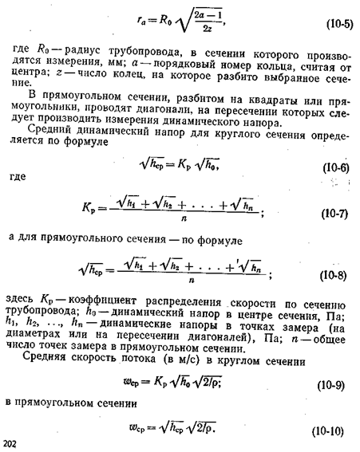
Точность измерений трубкой Прандтля среднего динамиче-ского напора в значительной мере зависит от расположения сечения, в котором производятся измерения, по отношению к различным местным сопротивлениям (повороты, шиберы, вне-запные изменения сечения и др.). Сечение, в котором произво-дится измерение, должно быть расположено на прямом участке длиной около четырех диаметров трубопровода (два диаметра до места установки трубки и два за ним). Перед измерениями следует проверить плотность микроманометра и соединитель-ных линий. Для этого поочередно подключают каждую из ли-ний к микроманометру и, создавая в них давление (или разре-жение), пережимают соединительный шланг возможно ближе к трубке Прандтля. Если в течение 2—3 мин показания микро-манометра останутся неизменными, соединительная линия и микроманометр герметичны. В спирте, залитом в микромано-метр, не должно быть пузырьков воздуха. Удаление пузырьков достигается перемещением спирта взад и вперед по наклонной трубке микроманометра (12 на рис. 10-5). Перед началом из-мерений следует также проследить, чтобы в соединительных линиях не было капелек воды или спирта.
При наладке и испытании теплотехнического оборудования необходимо измерение температуры различных потоков. Кроме приборов, выпускаемых промышленностью, при отдельных из¬мерениях приходится применять нестандартные приборы, пред¬назначенные для измерения высоких температур, температур газового потока, твердого тела, факела и т. д. Для указанных целей широко применяются термопреобразователи, конструи¬руемые и изготовляемые персоналом наладочной организации. При конструировании и изготовлении нестандартных термопре¬образователей необходимо выбрать термоэлектроды и термо¬электродные провода, их изоляцию, вторичный прибор и изго¬товить рабочий спай. В настоящее время в различных наладоч¬ных организациях и институтах накоплен опыт применения нестандартных термопреобразователей для разных измерений.
При измерении температур в твердом теле применяют тер-мопреобразователи, изготовленные из проволоки диаметром 0,1—0,2 мм. Для измерения температуры поверхности металла, обогреваемого с одной стороны и охлаждаемого с другой (раз¬личные теплообменные аппараты, экранные трубы паровых котлов, поверхности нагрева бойлеров и других подогревате¬лей или охладителей жидкости), установку термопреобразова¬теля производят посредством его зачеканки или приварки. Для этого на поверхности металла делают канавку глубиной 0,5— 0,6 мм и длиной не менее 50 диаметров термоэлектрода. Укла¬дывая термопреобразователь в заготовленную канавку, изоли¬руют его термоэлектроды тонкой слюдой или зубным цементом. Затем сверху канавку закрывают пластинкой, изготовленной из материала стенки. Для плотного примыкания пластинки к телу ее зачеканивают или приваривают.
При измерении термопреобразователями температур не-загрязненных продуктов горения, горячего воздуха, кислорода и других «чистых» газов возможны погрешности, обусловлен-ные передачей тепла к термоприемнику или от него за счет излучения; отводом тепла от термоприемника путем теплопро-водности; превращением кинетической энергии в тепловую вследствие торможения потока термоприемником (скоростная погрешность).
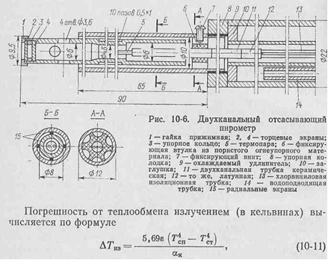
где 5,69 — постоянная излучения абсолютно черного тела, Вт/(м2-К4); е — степень черноты спая; Тсп — температура спая термопреобразователя, К; Тст—-температура стенки канала, по которому движется поток, К; φк — коэффициент теплоотдачи конвекцией от потока к термопреобразователю, Вт/(м2-К). Из этого уравнения ясно, что для уменьшения погрешности сле-дует увеличивать температуру стенки (Тст) и коэффициент теп-лоотдачи конвекцией (φк) или уменьшать степень черноты (е). Увеличение температуры стенки достигается путем ее тщатель¬ной изоляции в месте производства измерений (на длине, при¬мерно равной трем диаметрам трубопровода в обе стороны от термопары). Уменьшение степени черноты термопреобразова¬теля довольно затруднительно, так как для стандартных тер¬моэлектродов ε = 0,8-f-0,93. Для уменьшения степени черноты рекомендуется покрывать спай и прилегающие к нему электроды металлами, имеющими малую степень черноты (серебро, золото, платина). Однако этот прием при наладочных испыта-ниях не применяется. Чаще всего для уменьшения радиацион-ной погрешности устанавливают между термопреобразователем и стенкой камеры защитные экраны, отсасывая через них по¬ток с большими скоростями, что приводит к заметному повы¬шению коэффициента теплоотдачи конвекцией. Термоприем¬ники, использующие этот принцип, принято называть отсасы¬вающими пирометрами.
На рис. 10-6 показан двухканальный отсасывающий пиро-метр, рекомендуемый для измерения температуры до 1400 °С в незапыленных газовых потоках.
Снижение погрешности, обусловленной отводом тепла от термоприемника, достигается увеличением длины рабочего участка термопары. Во избежание заметной скоростной по-грешности скорость отсоса потока у горячего спая термопары не должна превышать 150 м/с.

